МАДОУ № 6
Консультация для родителей на тему:
«Как укрепить иммунитет ребёнка»
Вторая младшая группа
Воспитатель: Е.И.Мартынова

Современные дети болеют часто. «Иммунитет ослаблен», – жалуются мамы, выстаивая очереди в поликлиниках. Можно сколько угодно списывать проблемы на экологию, но факт остается фактом: многим родителям легче дать ребенку антибиотик, чем настойчиво укреплять иммунитет натуральными методами.
И взрослый, и ребенок вполне могут обходиться без сильнодействующих лекарств. Важно научить организм бороться с простудой самостоятельно.
Если ваш малыш посещает детский сад, или группу развития, или любое другое место с большим скоплением людей, укрепить хрупкий иммунитет помогут следующие меры:
- Перед выходом на улицу смажьте слизистую носа ребенка мазью Виферон или оксолиновой мазью.
- Вернувшись домой, промойте малышу носик любым солевым раствором (Аквамарис, Физиомер). Можно просто закапать в нос раствор морской соли (1 ч.л. на стакан воды), а старшим детям (начиная с 3-4 лет) прополоскать раствором горло. Так вы вымоете возможные вирусы из носоглотки.
- Если вы или кто-то из близких простудились, не поленитесь надеть на себя (или другого заболевшего) марлевую маску.
- Укрепить иммунитет детей под силу каждому родителю. Стоит только помнить, что для этого необходим комплексный подход, который требует большого труда и терпения.
Что укрепляем?
Об иммунитете уже писано-переписано. Но, повторяя расхожую фразу: «Иммунитет нужно укреплять!», невольно задаешься вопросом – а что укреплять конкретно? Ведь иммунитет – это сложная система, в работе которой задействован ряд органов: вилочковая железа, костный мозг, селезенка, миндалины, а также множество клеток – макрофаги, моноциты, Т-лимфоциты, В-лимфоциты и т. д. Кожа, слизистые, легкие, кишечник и другие органы, создающие физические и химические барьеры для проникновения бактерий, тоже имеют непосредственное отношение к иммунной системе. Вот и получается, что укрепление иммунитета равносильно укреплению организма в целом, налаживанию работы всех его систем.
Можно повторить, что и малышу, и подростку важно соблюдать режим дня (спать не менее 9-10 часов, 2-3 часа проводить на свежем воздухе), но большинство детей и так достаточно спят и гуляют – и при этом все равно болеют. Что же тогда? Вот те методы, которые, на мой взгляд, можно считать действенными.
Диетический: добавь йогурта!
В свое время меня поразила информация о том, что 60-70% иммунных клеток находятся в желудочно-кишечном тракте! Становится понятно, что правильное питание в формировании мощного иммунитета у ребенка играет далеко не последнюю роль. И речь в данном случае идет не только о достаточном количестве белков, жиров, углеводов, витаминов и минералов в ежедневном рационе чада (кстати, диеты, на которых нынче любят сидеть маленькие модницы, – фактор снижения иммунитета!). Важно, чтобы в меню ребенка присутствовали продукты, содержащие пробиотики: употребление живых бактерий активизирует микрофлору кишечника, усиливает синтез биологически активных веществ (в том числе и формирующих иммунитет) и помогает справляться с простудами.
Прекрасно, если у мамы есть время, и она может готовить целебные напитки из заквасок в домашних условиях: употребление бифивита, виталакта, ацидофильного молока за 20 минут до еды трижды в день – отличная профилактика болезней! А если ты работаешь? Тогда покупай кисломолочные продукты промышленного производства:. Ежедневное употребление кисломолочных продуктов – обязательный пункт программы укрепления иммунитета и для дошкольника, и для подростка.
Закаливание и Спорт
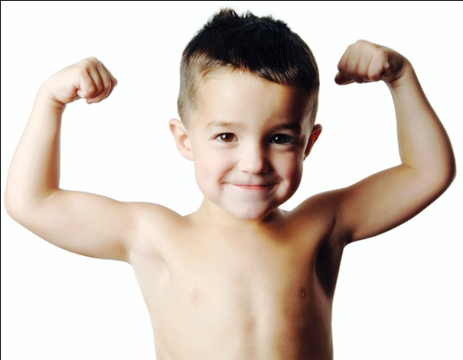
Бактерий и вирусов, способных ослабить иммунитет детей и уложить чадо в кровать, как и прежде, большое количество — с многочисленными подгруппами и подтипами. Именно этим разнообразием и обусловлена обидная череда болезней, когда ребенок, переболев одним типом вируса и выработав на него иммунитет, тут же подхватывает другой, защиты от которого у него нет. Другое дело, что не все дети одинаково подвержены заражению. Бывает так, что двое однолеток ходят в одну группу детского сада. При этом один малыш болеет постоянно, а другой — 1-2 раза в год. Почему? Укрепляющие процедуры желательно начинать с первых дней жизни. Они гарантируют хороший результат. Главное, сделать их образом жизни своей семьи. Как можно больше гуляйте с ребенком. С самого рождения возьмите себе за правило находиться с малышом на воздухе не менее 4 часов в день. Исключением может стать только мороз (ниже 15 градусов) и сильный ветер — в эти дни можете сократить пребывание на улице до 30-40 минут, но дважды в день. Постарайтесь приучить ребенка к контрастному душу, его надо принимать ежедневно в одно время. Можно ограничиться лишь стопами, направляя на них попеременно то теплую, то холодную воду. Если же малышу понравится процедура, можете ополаскивать и все тело.

- Начните с небольшого перепада температур — от 25 до 38 градусов. Постепенно увеличивайте разницу за счет нижней границы, она может быть и 5 и 20 градусов, — все зависит от восприимчивости ребенка.
Заканчивать такой душ нужно теплой водой.
Следующий этап этой программы – спорт. Хочешь, чтобы ребенок рос здоровым, – отдай его в спортивную секцию. Идеально 2-3 раза в неделю водить сына или дочь в бассейн: во время плавания работают все группы мышц, активизируется дыхание и кровообращение, в 2 раза ускоряется обмен веществ и, конечно, закаляется организм. Плавание снимает ощущение скованности в суставах, особенно в позвоночнике и плечевом поясе.
- Впрочем, для укрепления организма подходит любой спорт: это может быть и теннис, и футбол, и легкая атлетика, и танцы – важно, чтобы ребенок достаточно двигался. Тот, кто проводит вечера перед компьютером, вряд ли сможет похвастаться крепким здоровьем.
Натуропатический: природа лечит
О натуральных методах лечения простуд ты наверняка знаешь немало. Малина-калина, инжир с молоком, лимонный напиток – многие мамы вспоминают об этом, когда малыш уже чихает и кашляет. Мое твердое убеждение – настои трав и натуральные витаминные комплексы следует начинать давать не во время болезни, а до нее – для профилактики простуд. Для детей старше трех лет рекомендуем следующие рецепты.
Ромашковый чай. 1 ч. ложку цветков ромашки залей стаканом кипятка, дай настояться 5-10 минут – и предложи ребенку выпить настой до завтрака или на ночь. Чай обладает укрепляющим действием.
Напиток из шиповника и смородины. 1 ст. ложку сушеных плодов шиповника и 1 ст. ложку черной смородины (сушеной или перетертой с сахаром) сложи в термос и залей стаканом кипятка. Настаивай час, процеди, добавь по вкусу мед. Напиток способствует профилактике простуд (шиповник – один из самых активных иммуностимуляторов) и выведению из организма радиоактивных веществ.
Конфеты из сухофруктов. По 200 г кураги, чернослива, инжира, черного изюма и 3 лимона (если у ребенка нет аллергии на цитрусовые) перемели на мясорубке, добавь 3-5 ст. ложек меда (опять-таки, если малыш не страдает аллергией на продукты пчеловодства). Смесь давай по 1 ч. ложке (с 6 лет – по 1 ст. ложке) утром и вечером (можно сформировать из нее конфетки). Укрепляет сердечно-сосудистую систему, обогащает организм витаминами, налаживает работу кишечника.

И конечно, приучай ребенка к вкусу чеснока – природного антибиотика: он содержит вещество аллицин, обладающее противомикробными свойствами.
Укрепляй организм ребенка настоями ромашки, липы, натуральными витаминными комплексами (например, свежими ягодами, перетертыми с сахаром) до начала сезона простуд
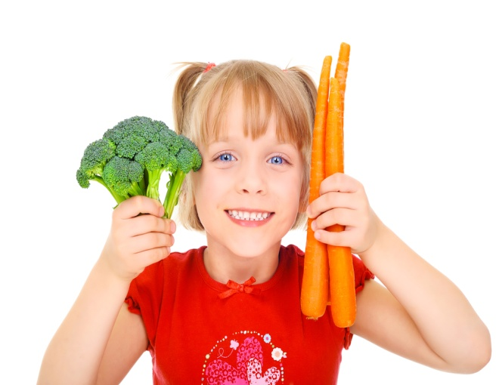
Гомеопатический: ищем свое лекарство
Наверное, мы не раз слышали о гомеопатии. Но назначение гомеопатического препарата должно проходить индивидуально для каждого малыша. Чем отличается гомеопатия от традиционной медицины? В аллопатии (классической медицине) врач прописывает препарат, который действует непосредственно на симптомы болезни, устраняя их. В гомеопатии доктор подбирает конституционное лекарство для конкретного человека – то, которое не просто помогает справиться с болезнью, а гармонизирует все функции организма в целом, и в результате тот в силах сам противостоять вирусам и бактериям. Но в деле укрепления иммунитета гомеопатия не действует моментально. Нужно набраться терпения: результаты проявятся через 2-3 месяца – ты заметишь, что ребенок болеет реже, а когда простуживается, переносит заболевание легче и без осложнений
Психологический: установка на здоровье

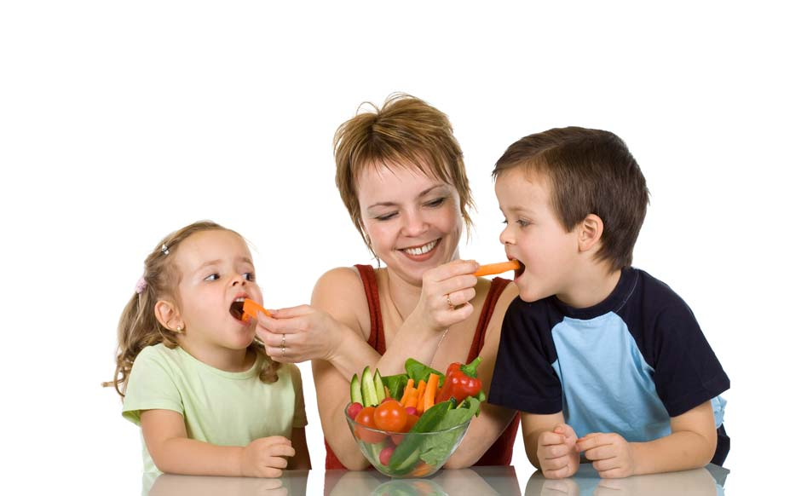 | О том, что стресс – один из основных факторов снижения защитных сил, сейчас говорят везде. Наверное, ты и сама замечала: в период сильных нагрузок (например, в конце четверти) ребенок болеет чаще. Переход в новую школу, конфликт с лучшим другом, отсутствие взаимопонимания с учителем – все это тоже может спровоцировать болезнь. Поэтому важнейшая задача мамы – учить сына или дочь спокойно реагировать на любые проблемы и во всем искать позитив.
Отдельно следует сказать об отношении к здоровью. В семьях, где ребенку достаточно кашлянуть, чтобы над ним начали ахать и охать, укладывать в постель и повторять: «Ты болеешь», – дети действительно хворают очень часто. Потому что мысли влияют на физическое состояние! Возводя обычное ОРЗ в ранг чрезвычайного происшествия, мы невольно внушаем ребенку, что он должен болеть. И такая установка дает негативный результат. Разумно объяснить, что температура, кашель, насморк – это естественная реакция на вирус, не происходит ничего страшного. Просто нужно помочь организму справиться с простудой: попить настои трав, микстуры, попарить ноги, если необходимо – полежать. При этом важно постоянно повторять: «Ты уже выздоравливаешь, еще денек-другой – и все будет отлично». Не стоит также говорить при сыне или дочери фразы вроде: «А мой так часто болеет». Наоборот, сфокусируйся на позитиве: «Болеть стала реже», «Надеемся прожить зиму без простуд». Закрепляй у малыша мысль о том, что он – здоров!
Наиболее сложно родителям следовать режиму «легкой одежды». Мы привыкли кутать детей с рождения. Кажется, что малыш простудился именно потому, что замерз: побежал босиком по квартире или снял варежки на улице. На самом деле «морозоустойчивость» детей целиком зависит от нас. Если ребенок привыкнет с рождения лежать в легкой пеленке, потом ползать по полу, ему будет не страшно выйти без лишней кофточки на улицу.
Одевая малыша, особенно подросшего, не забывайте, что он, как правило, всегда находится в движении. Чаще всего ему именно жарко, а не холодно.
И последнее. Во время эпидемии гриппа не стоит забывать о простых мерах профилактики. Не води ребенка в места массового скопления народа. Перед выходом на улицу, посещением детсада или школы смазывай ноздри чада оксолиновой мазью. Перед сном не менее 10 минут проветривай детскую комнату. Если же замечаешь, что дитя заболевает, прими меры в первые же часы болезни (обильное питье, ванночки для ног с горчицей, промывание носика соленой водой, полоскание горла ромашковым настоем, содово-солевым раствором). Иммунитет ребенка достаточно силен, чтобы дать отпор вирусам!

Несколько народных рецептов укрепления иммунитета ребенка
Помните, что вирусы боятся кислой среды. Зимой следует увеличивать в рационе количество фруктов, которые содержат органические кислоты (например, лимоны). Не следует забывать и о таких овощах, как тыква, редька. Чтобы укрепить иммунитет, из этих овощей можно сделать сок.
1. Компот из свежих абрикосов и изюма. Летом очень хорош компот из свежих абрикосов и изюма: 1 килограмм абрикосов, 2 столовые ложки изюма на 5 литров воды. Несладкий компот ребенок может пить вместо воды.
2. Чеснок. Неплохо, если ребенок раз в два дня съест зубчик чеснока. Но если ребенок категорически не любит чеснок, то можно закапывать соком чеснока нос. Это средство также чудесно лечит насморк.
3. Чай с лимоном. Чай с лимоном — вкусно и полезно. Но лимон лучше не очищать от кожуры — она содержит много витаминов и эфирные масла.
4. Сок редьки и моркови. И сок редьки, и сок морковки полезны сами по себе. Но, чтобы было вкуснее, можно в половину стакана сока из редьки и морковки добавить чайную ложку меда и несколько капель лимонного сока. Результат, скорее всего, ребенку понравится.
5. Цветочная пыльца. Отлично укрепляет иммунитет цветочная пыльца (продукт пчеловодства), принимают ее утром и вечером по чайной ложке. Но если ребенок страдает аллергией (особенно аллергией на продукты пчеловодства), то это средство может не подойти.
6. Напиток из алоэ и меда. 250 граммов меда следует смешать с 150 мл свежего сока алоэ и соком 5–6 лимонов. Выдержать в холодильнике два часа. Давать ребенку по чайной ложке один раз в день.К сожалению, напиток не очень приятный на вкус.
7. Отвар из плодов шиповника. Отвар из плодов шиповника можно пить как отдельный напиток, а можно добавлять в чай. Отвар шиповника не только укрепляет иммунитет, но и предупреждает заболевания почек.
8. Отвар из высушенной рябины. Из высушенной рябины можно делать целебный отвар. Одну столовую ложку плодов рябины залить стаканом воды (200 мл) и кипятить на малом огне 10 минут. Настаивать не менее 3–4 часов или всю ночь. Взрослым и детям старше 12 лет можно употреблять по 50–100 мл трижды в день за полчаса до еды. Дети младшего школьного возраста должны пить этот отвар по 1-2 чайных ложки три раза в день. По этому же принципу можно готовить отвары шиповники, боярышника, клюквы. Эти общеукрепляющие натуральные средства — кладовая витаминов.
Полезно употреблять отвары с медом (одну-две чайные ложки на стакан отвара) тем детям, которые не имеют аллергии на мед. Но следует помнить, что нельзя добавлять мед в горячий отвар.
9. Калина. В свежих ягодах калины есть не только многие иммуномодуляторы (витамины А, С, Р, группы В), но и антиоксиданты. Но особенно ценна калина тем, что содержит натуральные красные красители, которых очень «боятся» вирусы. И не только вирусы гриппа, но и герпеса, и многие другие. Двадцать ягод калины свежей перемолоть, растереть с ложечкой меда и залить стаканом кипяченой, но не горячей воды. Детям лучше всего пить такой чай на ночь, потому что калина не только укрепляет иммунитет, но и улучшает сон, успокаивает нервную систему.
10. Яблочный уксус. Можно приготовить яблочный уксус — он не только хороший иммуномодулятор, но и улучшает память, слух и зрение. Это совсем просто. Килограмм яблок потереть и смешать с литром кипяченой воды. Измельчить туда 40 граммов черного (украинского) хлеба, 10 граммов дрожжей пищевых и добавить стакан сахара. Все это перемешать. Настаивать девять дней. Процедить уксус через марлю и разлить в бутылки. Затем в стакан горячей воды добавить столовую ложку этого уксуса, каплю йода или раствора люголя и чайную ложку меда. Пить такое средство можно одинаковыми порциями в течение дня (утром, в обед и вечером) не более двух недель.
11. Рыбий жир. Повышает иммунитет и рыбий жир. Детям желательно принимать рыбий жир по 2-3 капсулы в день. А если школьник любит свежее сало, то кусочек этого продукта каждый день не помешает, потому что сало — хороший иммуностимулятор благодаря арахидоновой кислоте, которая в нем содержится.
Желаем Вам и Вашему малышу пройти этот переходный этап насколько возможно быстро, легко и радостно. Ну и конечно же здоровья!

